Timothée SCHMODERER  5 rue française,  78700 Conflans Ste Honorine.  +33 6 24 74 57 53       |  | Étudiant en Mathématiques Appliquées | 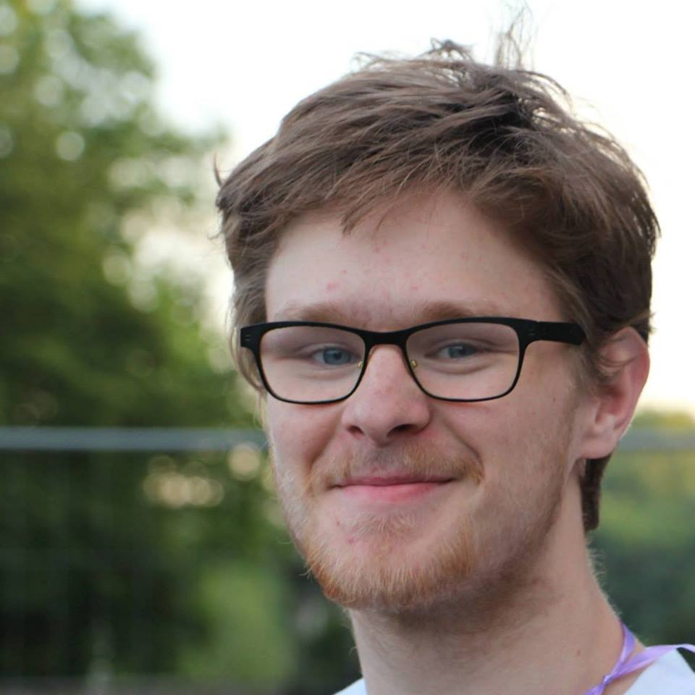

+ SCOLARITÉ
2013 - 2018   | Cycle préparatoire et cycle de Spécialisation en Génie Mathématique à l'INSA de Rouen  - Formation généraliste en physique, chimie, sciences de l'ingénieur. mathématiques puis formation approfondie en mathématiques théoriques et appliquées, informatique.  - Formation à l’analyse théorique et numérique des EDP, théorie du contrôle, équations de Hamilton-Jacobi, initiation au calcul Haute performances  - Réalisation d’un logiciel de messagerie instantanée (JAVA). Recherche mathématique sur les bases de la physique Lagrangienne.
2017 – 2018   | Master de recherche en Mathématiques et Applications à l’université de Rouen (co-acrédité avec l’INSA)  - Initiation à la recherche en milieu universitaire  - Formation approfondie en analyse des EDP et à la théorie du contrôle. Introduction aux processus stochastiques.  - Réalisation d’un projet Éléments Finis appliqué à la biologie.
2016 – 2018   | Double cursus en master Mathématiques et Applications à l'université Pierre et Marie Curie (Paris VI)  - Formation complémentaire en Mathématiques théoriques et appliquées.  - Première année : théorie de Galois, géométrie différentielle, Groupes et algèbres de Lie, théorie des nombres.  - Deuxième année : spécialisation en analyse théorique et numérique des équations aux dérivées partielles.

+ RECHERCHE
- Debroux N., Le Guyader C., Schmoderer T., Rouxelin N., Quesnel E. & Bousquet-Melou P. (2018, June). "A Second Order Free Discontinuity Model for Bituminous Surfacing Crack recovery, Analysis of a Nonlocal Version of it and MPI Implementation". SIAM Conference on Imaging Science, Bologna
We consider a second order variational model dedicated to crack detection on bituminous surfacing. It is based on a variant of the weak formulation of the Blake-Zisserman functional that involves the discontinuity set of the gradient of the unknown, set that encodes the geometrical thin structures we aim to recover. Following Ambrosio, Faina and March, an approximation of this cost function by elliptic functionals is provided. Theoretical results including existence of minimizers, existence of a unique viscosity solution to the derived evolution problem, and a Gamma-convergence result relating the elliptic functionals to the initial weak formulation are given. Extending then the ideas developed in the case of first order nonlocal regularization to higher order derivatives, we provide and analyze a nonlocal version of the model and an MPI implementation.

+ EXPÉRIENCES
Projet de Fin d’études  2017 – 2018 | Mémoire de fin d’études sur la problématique du transport optimal, encadré par Carole Le Guyader (INSA) & Vincent Duval (INRIA - Mokaplan)  - Analyse de l’article fondateur de Benamou et Brenier  - Implémentation de le l’algorithme de transport optimal, suivant la méthode de Papadakis, Peyré et Oudet  - Application au traitement de l’image
Hackathon    Octobre 2017 | Participation au concours de calcul intensif des 10 ans du GENCI (Grand équipement national de calcul intensif)  - Parallélisation d’un code de détection de fissures dans des images de bitume en MPI.  - Acquisition de compétences en calcul hautes performances sur des codes différences finies en 2D avec terme non local.
Stage Technicien Été 2017   | Analyse numérique pour des équations aux dérivées partielles au laboratoire de mathématiques appliquées de l’Université de Cologne  - Implémentation d’une méthode différences finies sur des maillages irréguliers pour l’équation des gaz d’Euler.  - Extension d’une méthode de Galerkin discontinue avec traitement des ondes de chocs pour les équations de la mécanique des fluides (possibilité de publication).  - Découverte du monde de la recherche universitaire et appropriation de ses méthodes. Initiation à la publication scientifique.

+ COMPÉTENCES
Langues Vivantes | Anglais C1 (lu, écrit et parlé couramment) (TOEIC : 935)  Allemand B2 (lu, écrit et parlé couramment, séjours de plusieurs mois en famille)
Langages de développement | C, C++, Fortran, Matlab, R, Latex

+ EXPÉRIENCES ASSOCIATIVES
2014 – 2016   | Trésorier (2014/2015) puis Président (2015/2016) du BDE INSA Rouen  - Management d’équipes sur la réalisation de plus d’une vingtaine d’événements annuels. Élaboration et gestion d’un budget associatif d’environ 200k€.  - Organisation du GALA de l’INSA de Rouen 2016, plus de 1100 participants, 65k€ de budget.  - Gestion de la vie quotidienne d’une association loi 1901 : animation de réunions, communication autour des projets auprès de la direction et des partenaires.
2013 –   | Équipier d'une équipe Compagnon puis Chef dans une unité Louveteaux Jeannettes (Scouts et Guides de France)  - Préparation et animation d'activités à destination de jeunes enfants.  - Réalisation d'un projet autofinancé solidaire en Bulgarie avec 6 équipiers.  - Obtention du Brevet Scout du Monde .  - Obtention du Brevet d’Aptitude aux Fonctions d’Animateur (BAFA).

